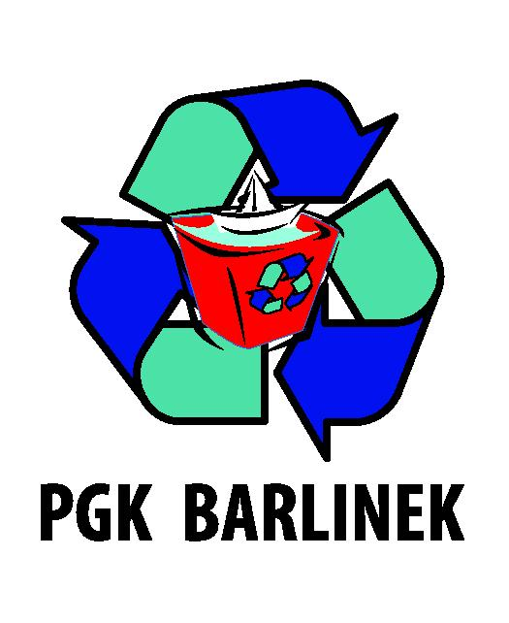 | Przedsiębiorstwo Gospodarki Komunalnej Sp. z o.o.  ul. Szpitalna 4  74-320 Barlinek  woj. zachodniopomorskie  kraj: Polska  Telefon: 95-7462-311  Fax: 95-7462-311  Adres internetowy: www.pgkbarlinek.pl  e-mail: biuro@pgkbarlinek.pl
Załącznik Nr 1

……………………………………………
(pieczątka z nazwą i adresem Wykonawcy)

FORMULARZ OFERTOWY

Nazwa Wykonawcy……………………………………………………………………………..
Adres siedziby…………………………………………………………………………………..
Adres do korespondencji………………………………………………………………………..
Nr telefonu………………………………………………………………………………………
Nr faxu…………………………………………………………………………………………..
NIP……………………………………………………………………………………………..
REGON…………………………………………………………………………………………

Dane osoby do kontaktu w sprawie złożonej oferty…………………………………………….
Imię i nazwisko………………………………………………………………………………….
Nr telefonu……………………………………………………………………………………..
Adres e-mail…………………………………………………………………………………….

Składając ofertę w postępowaniu o udzielenie zamówienia publicznego na: dostawę fabrycznie nowego samochodu specjalnego przeznaczenia typu furgon – karawan z zabudową funeralną, na potrzeby Przedsiębiorstwa Gospodarki Komunalnej Spółka z o.o. w Barlinku oferuję:

samochód :

marka: .................................................................
model: ………………….….…………………..
rok produkcji: ………..………..…………….…
za cenę:

łączną cena netto (bez podatku VAT)……………………………………….…............................................... zł.
(słownie: …………………………………………………………………………………………………………..)

łączna kwota podatku VAT ……………………………….………………………………………………….. zł.
(słownie:…………………………………………………………………………………………………………..)

łączna cena brutto (z podatkiem VAT)………………………………………..…….………………………... zł.
(słownie: …………………………………………………………………………………………………………..)

Oświadczam, że:
- zapoznałem/am się z treścią zapytania ofertowego i akceptuję jego postanowienia,
- zapoznałem/am się z treścią istotnych postanowień umowy i w przypadku wyboru mojej oferty zobowiązuję się podpisać umowę na takich właśnie warunkach, w miejscu i terminie wyznaczonym przez Zamawiającego,
- zapoznałem/am się z treścią wyjaśnień do zapytania ofertowego i jego modyfikacjami*,
- oferowana cena brutto obejmuje pełny zakres dostawy określony w zapytaniu ofertowym i zawiera wszelkie koszty związane z realizacją przedmiotu zamówienia,
w tym podatki, cła i inne należności.

………………………………………
(podpis upoważnionego przedstawiciela Wykonawcy)
…………………………………
(miejscowość, data)

*w przypadku gdy udzielone zostały wyjaśnienia i wprowadzone modyfikacje

